Les carrés magiques

Carré magique d’ordre n : tableau carré de nombres à n lignes et n colonnes dans lequel sont placés n² nombres de telle manière que la somme des nombres figurants sur une même ligne, sur une même colonne ou sur une même diagonale soit constante.
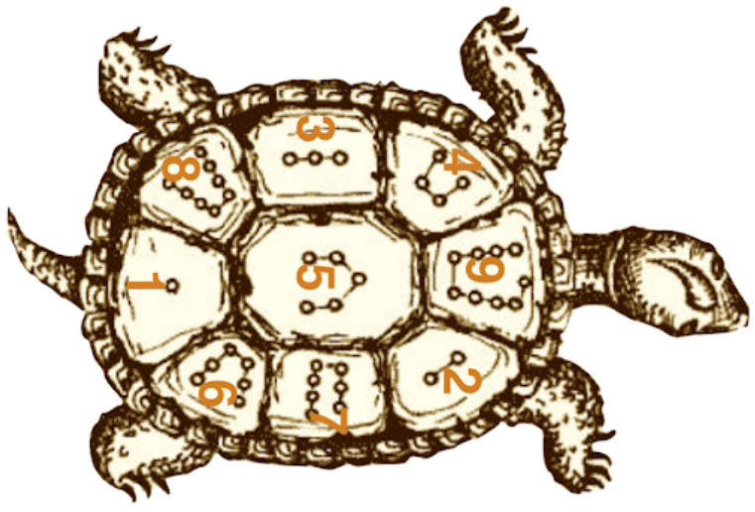
C’est dans le livre de divination chinois, le I-Ching, que l’on trouve trace du plus ancien carré magique. Il serait apparu à l’empereur de jade, Yuhuang Dadi, au travers de la carapace d’une tortue le long du fleuve Lo. Selon la légende, il fallait faire 15 offrandes à cette tortue afin d’éviter aux hommes quantités de désastres.
Il est à noter que ce carré, le ‘Lo-Shu’, obéit à une loi fondamentale de la philosophie chinoise et des systèmes, le principe du Yin et du Yang, ne fut-ce qu’à travers les oppositions/fusions entre ses égalités et ses différences.
Pour exemple, le Lo-Shu d’ordre 3 correspond en chiffres arabes au carré suivant :
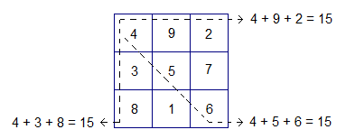

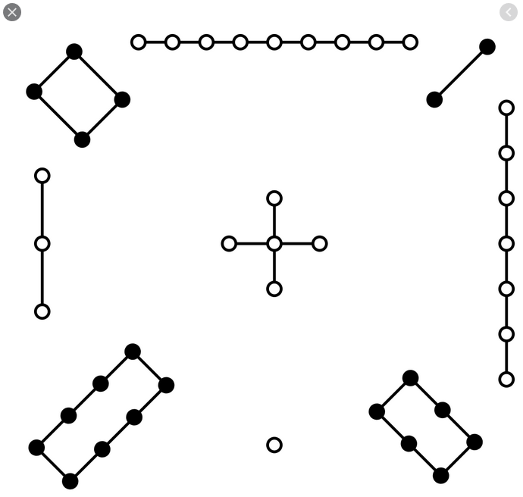
On attribua très vite des propriétés mystiques aux carrés magiques, chez les pythagoriciens par exemple, ils étaient associés au soleil, à la lune ou bien encore aux signes zodiacaux. Les arabes seront les premiers, au Xème siècle, à considérer ces carrés non plus comme des talismans mais comme une discipline des mathématiques.
C’est aux alentours du XVème siècle que ces carrés arrivent en Europe. Toujours chargés de superstitions, ils sont censés protéger de la lèpre lorsqu’ils sont gravés sur des plaques d’argent.

- Compléter les carrés magiques suivants.
 | 25 | 75
 | 45
15
7 | 12 | 1 | 14
 | 13 |  | 11
 | 3
9
 | 24 | 1 |  | 15
23 |  |  | 14
 | 6 | 13
10 | 12 |  | 21 | 3
 | 18 |  | 2 | 9
3 | 5 | 7
4

- Construire les huit carrés magiques d’ordre 3 utilisant les entiers compris entre 1 à 9.
- Compléter les carrés magiques suivants.
1,7 |  |  |  |  |  | -4 |  | 2,5 |  |  |  | -0,6
1,6 | 1,8 | 2 |  | -5 | -1 |  |  | -4,5 | -0,5 |  |  |  | -0,5
 |  |  |  | 2 |  |  |  | 0,5 |  |  |  |  |  | -0,4

 |  |  |  |  |  |  |  | 4x |  |  |  | 7
 |  |  |  |  |  |  |  | 9x-1 | 5x |  |  |  | 8 | 4
 |  | 2 |  |  |  |  |  |  |  | 6x |  | 5 | 10

5 |  |  |  | 4 |  | 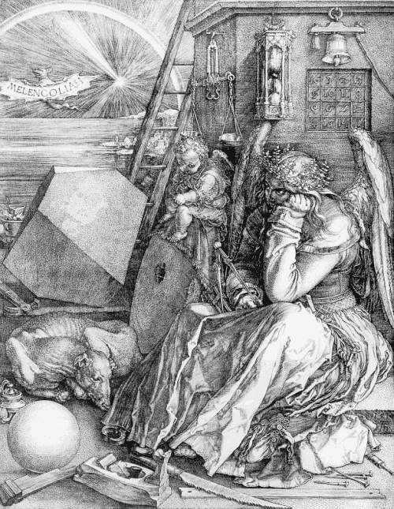
3 |  |  |  |  | 3
2 |  |  |  |  |  | 2

16 | 3
 | 10 | 11 | 8
4 |  | 14 | 1
Nombres naturels de 1 à 16.
Albrecht Dürer - Melencolia
- Prendre des pièces d’un jeu complet de dominos en vue de construire des carrés magiques d’ordre 4, 6 ou 8.
- Les carrés suivants sont-ils magiques ?
-49 | 51 | 53 | -55 | -57 | 59 | 61 | -63
33 | -35 | -37 | 39 | 41 | -43 | -45 | 47
17 | -19 | -21 | 23 | 25 | -27 | -29 | 31
-1 | 3 | 5 | -7 | -9 | 11 | 13 | -15
15 | -13 | -11 | 9 | 7 | -5 | -3 | 1
-31 | 29 | 27 | -25 | -23 | 21 | 19 | -17
-47 | 45 | 43 | -41 | -39 | 37 | 35 | -33
63 | -61 | -59 | 57 | 55 | -53 | -51 | 49
 | 0 | 8 | 16 | -24 | -32 | 40 | 48 | -56
 | -8 | 0 | -8 | 16 | 24 | -32 | -40 | 48
 | -16 | 8 | 0 | 8 | 16 | -24 | -32 | 40
 | 24 | -16 | -8 | 0 | -8 | 16 | 24 | -32
 | 32 | -24 | -16 | 8 | 0 | 8 | 16 | -24
 | -40 | 32 | 24 | -16 | -9 | 0 | -8 | 16
 | -48 | 40 | 32 | -24 | -16 | 8 | 0 | 8
 | 56 | -48 | -40 | 32 | 24 | -16 | -8 | 0
- Vérifier que la carré ci-contre est magique. Enlever ensuite les seize nombres de la bordure extérieure et vérifier que le carré restant est magique.

 |  |  |  |  |  |  |  |  |  |  |  |  | 18 | 20 |  | 21 |  |  | 4 |  |  | 2
 |  |  |  |  |  |  |  |  |  |  |  |  | 3 | 12 |  | 11 |  |  | 16 |  |  | 23
 |  |  |  |  |  |  |  |  |  |  |  |  | 1 | 17 |  | 13 |  |  | 9 |  |  | 25
 |  |  |  |  |  |  |  |  |  |  |  |  | 19 | 10 |  | 15 |  |  | 14 |  |  | 7
 |  |  |  |  |  |  |  |  |  |  |  |  | 24 | 6 |  | 5 |  |  | 22 |  |  | 8
- Si l’on ajoute aux conditions ordinaires du carré magique la nouvelle condition que le carré reste magique après une permutation des lignes ou des colonnes, on obtient un carré « diabolique ». Autrement dit : si l’on divise ce carré en deux rectangle égaux ou inégaux, par une ligne verticale ou horizontale, le carré doit demeurer magique après l’échange des deux fragments du carré. Vérifier que le carré ci-contre est diabolique.
 |  |  |  |  |  |  |  |  |  |  |  |  |  | 1 |  | 12 |  | 7 |  |  | 14
 |  |  |  |  |  |  |  |  |  |  |  |  |  | 15 |  | 6 |  | 9 |  |  | 4
 |  |  |  |  |  |  |  |  |  |  |  |  |  | 10 |  | 3 |  | 16 |  |  | 5
 |  |  |  |  |  |  |  |  |  |  |  |  |  | 8 |  | 13 |  | 2 |  |  | 11
- Dans cette grille, on ne doit placer que des 1, des 2, des 3, des 4 ou des 5. Sachant que chaque chiffre doit figurer exactement une fois sur chaque ligne, chaque colonne ou chaque diagonale, donner celui présent sur la case centrale ?
 |  |  |  |  |  |  |  |  |  |  |  | 3 |  |  | 4 |  |  |  |  |  |  |  | 5
 |  |  |  |  |  |  |  |  |  |  |  | 2
 |  |  |  |  |  |  |  |  |  |  |  |  |  |  |  |  |  |  |  |  |  |  | 4

- Un carré est bi-magique ou « satanique » si c’est un carré qui reste magique lorsqu’on élève chacun de ses éléments au carré. Vérifier le caractère satanique du carré ci-contre.

 |  |  | 5 |  | 31 |  |  | 35 |  | 60 |  | 57 |  |  | 34 |  | 8 |  |  | 30
 |  |  | 19 |  | 9 |  |  | 53 |  | 46 |  | 47 |  |  | 56 |  | 18 |  |  | 12
 |  |  | 16 |  | 22 |  |  | 42 |  | 39 |  | 52 |  |  | 61 |  | 27 |  |  | 1
 |  |  | 63 |  | 37 |  |  | 25 |  | 24 |  | 3 |  |  | 14 |  | 44 |  |  | 50
 |  |  | 26 |  | 4 |  |  | 64 |  | 49 |  | 38 |  |  | 43 |  | 13 |  |  | 23
 |  |  | 41 |  | 51 |  |  | 15 |  | 2 |  | 21 |  |  | 28 |  | 62 |  |  | 40
 |  |  | 54 |  | 48 |  |  | 20 |  | 11 |  | 10 |  |  | 17 |  | 55 |  |  | 45
 |  |  | 36 |  | 58 |  |  | 6 |  | 29 |  | 32 |  |  | 7 |  | 33 |  |  | 59
- Un carré magique « apocalyptique » est un carré constitué de nombres premiers et dans lequel la somme commune est 666. Vérifier la nature apocalyptique du carré ci-contre. Attention cependant aux conséquences…
 |  |  |  | 3 |  | 107 |  |  | 5 |  |  |  | 131 |  |  | 109 |  |  | 311
 |  |  |  | 7 |  | 331 |  |  | 193 |  |  |  | 11 |  |  | 83 |  |  | 41
 |  |  |  | 103 |  | 53 |  |  | 71 |  |  |  | 89 |  |  | 151 |  |  | 199
 |  |  |  | 113 |  | 61 |  |  | 97 |  |  |  | 197 |  |  | 167 |  |  | 31
 |  |  |  | 367 |  | 13 |  |  | 173 |  |  |  | 59 |  |  | 17 |  |  | 37
 |  |  |  | 73 |  | 101 |  |  | 127 |  |  |  | 179 |  |  | 139 |  |  | 47
- Julien est né le 7 mai 1974. Il a placé les nombres correspondant à sa date d’anniversaire dans le carré ci-contre puis il a complété ce carré pour le rendre magique. Procéder comme Julien, avec sa propre date de naissance.
 |  |  |  |  |  |  | 7 |  |  |  | -198 |  |  | 5
 |  |  |  |  |  |  | -64 |  |  |  | -62 |  |  | -60
 |  |  |  |  |  |  | -129 |  |  |  | 74 |  |  | -131

- Un carré multiplicativement magique d’ordre n est un tableau carré de nombres à n lignes et n colonnes dans lequel sont placés n² nombres de manière telle que le produit des nombres figurants sur une même ligne, une même colonne ou sur une même diagonale soit constant.
- Compléter les carrés multiplicativement magiques suivants.
 | 1 | 18 |  | -5 | -8
 |  | 4 |  |  | 10
 |  | -3 |  |  |  | -20

1/2 |  | 1/5 |  |  |  | 0,01
 | 1/3 |  |  |  |  | 1000
 |  | 2/9 |  | 10000 |  | 100

 |  | 7² |  | 9
 | 7 |  |  | 9⁶ |  | 9⁻²
7⁰ |  | 7⁻² |  | 9⁻¹ |  | Gilbert Mazliah - Tentative de carré magique
- On considère les neuf premières puissances de 2. Les disposer dans un carré multiplicativement magique.
- On considère les diviseurs de 36. Les disposer dans un carré multiplicativement magique.
18 |  | 6
 | 63
- Véronique est née le 18 juin 1963. Elle a placé les nombres correspondant à sa date d’anniversaire dans le carré ci-contre puis elle a complété ce carré pour le rendre multiplicativement magique. Procéder comme Véronique, avec sa propre date de naissance.

« L’algèbre mode d’emploi », Gérard Charrière, Ed. LEP, 1995
« Math 1er degré : nombres », coll. Cinq sur Cinq, Ed. Hachette, 2003
« Pythagore mathématiques 4ème », Bonnefond G., Ed. Hatier, 1988
« Oh, encore des nombres ! », Clifford A. Pickover, Ed. Dunod, 2002

http://www.pantheon.org/articles/y/yu-huang.html
http://villemin.gerard.free.fr/Wwwgvmm/CarreMag/CMhistor.htm

